วิธีการเริ่มใช้งานข้อมูล Global Trade Atlas (GTA)
1. การเข้าใช้งาน สามารถเข้าไปที่ URL คือ https://my.ihs.com/Connect?ForceLogin=True โดยใช้ Username คือ email @moc.go.th หรือ @ ditp.go.th และ Password ที่กำหนดเอง
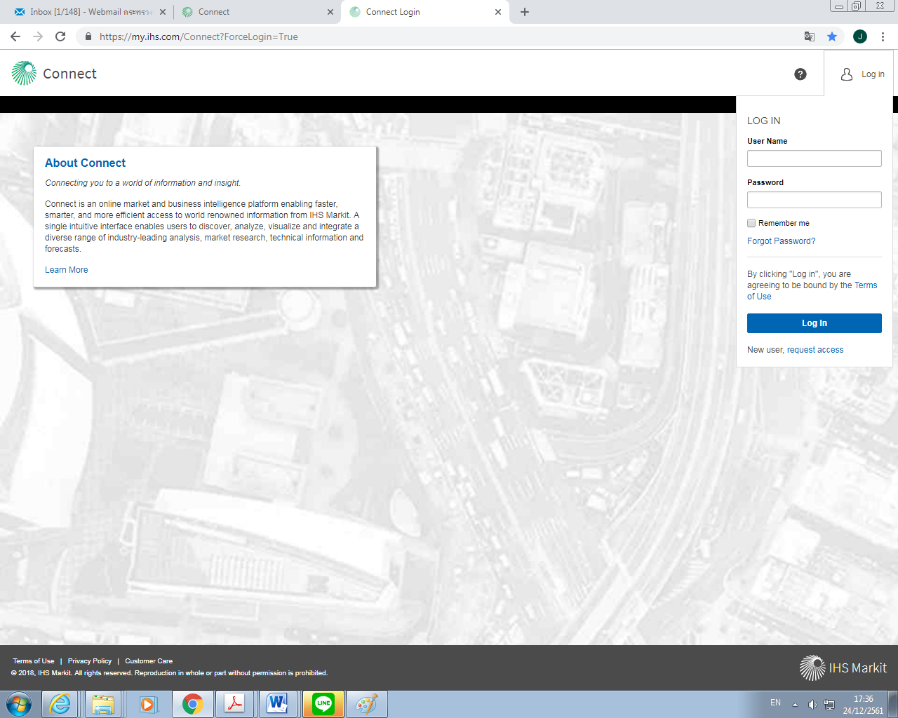
2. กรณีไม่สามารถ LOGIN เพื่อเข้าใช้งานระบบได้ เนื่องจากลืม Password ระบบจะขึ้นข้อความ The username or password not found ให้เลือกที่ request password
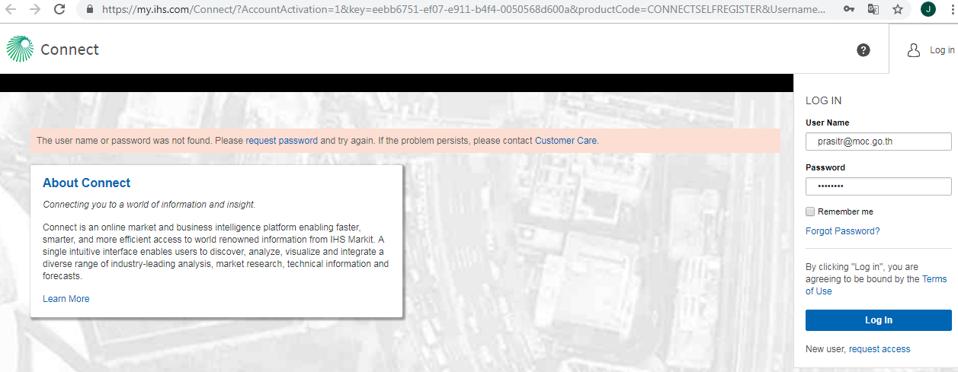
3. ระบบจะแสดงข้อความ We have sent you an email with instructions to reset your password. ให้ไปตรวจสอบ email ที่ส่งมาจาก customercare@ihsmarkit.com
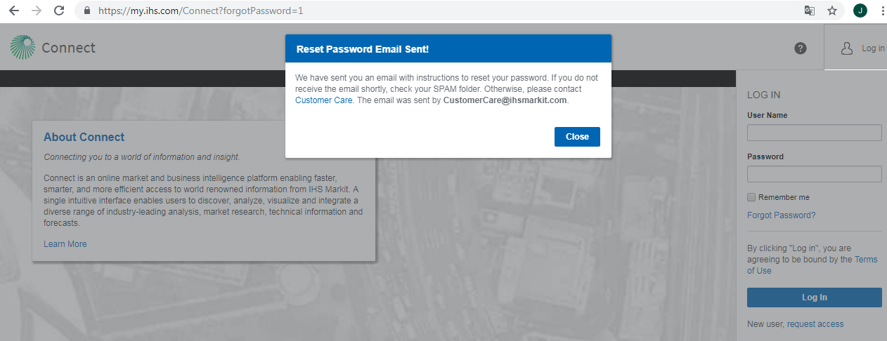

4. เปิด email ที่ส่งมาจาก customercare@ihsmarkit.com แล้วให้เลือก here เพื่อตั้ง Password ใหม่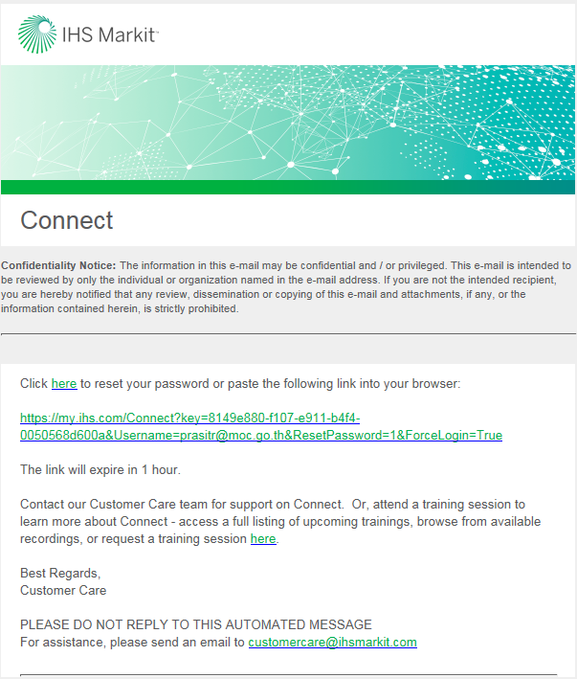

5. ตั้ง Password ใหม่ ตามเงื่อนไขของระบบ
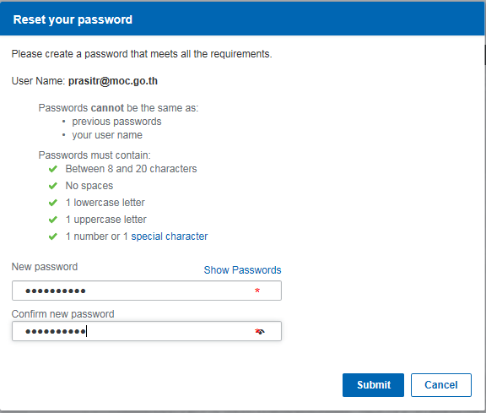

6. ถ้าตั้ง password สำเร็จ จะปรากฏข้อความ You have successfully changed your password. ให้ LOG IN
เข้าใช้งานด้วย User Name ที่เป็น email และ Password ตามที่ตั้งไว้
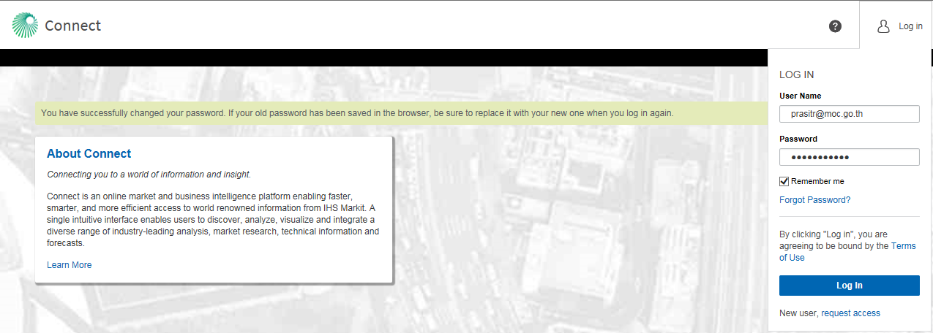
7. กรณี LOGIN สำเร็จ จะปรากฏหน้าจอตามภาพ กด TAKE A LOOK
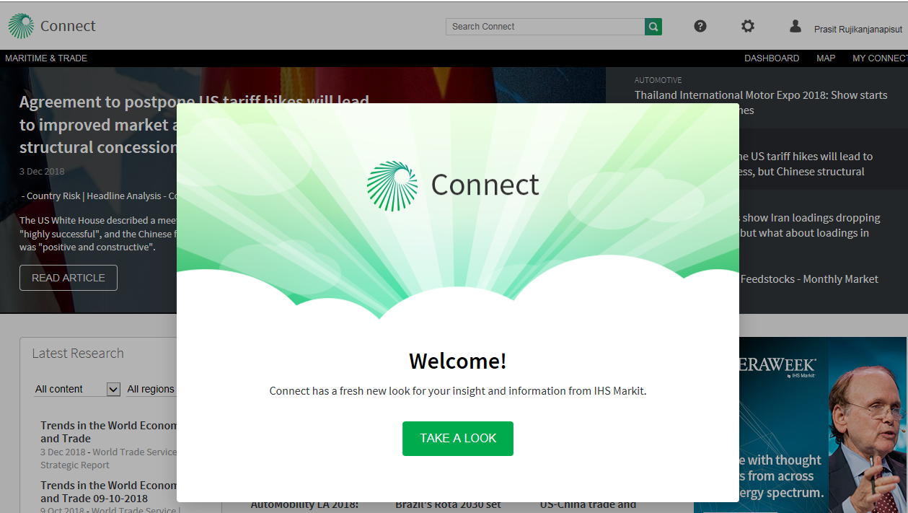

8. สามารถเลือกใช้ข้อมูลได้ตามต้องการ สำหรับการเข้าใช้งาน Global Trade Atlas (GTA) ไปที่มุมซ้ายบนของหน้าจอแล้วเลือก MARITIME & TRADE
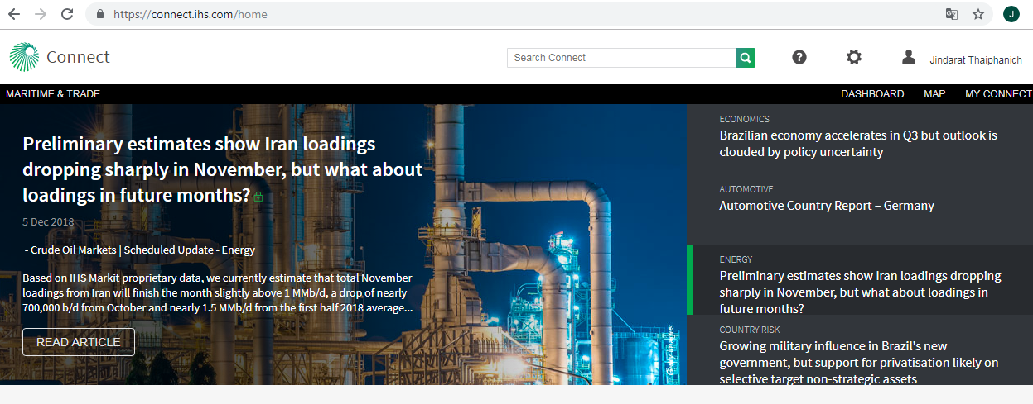
9. จะปรากฏหน้าจอตามภาพ ให้เลือกใช้ข้อมูล GTA ได้ตามต้องการ
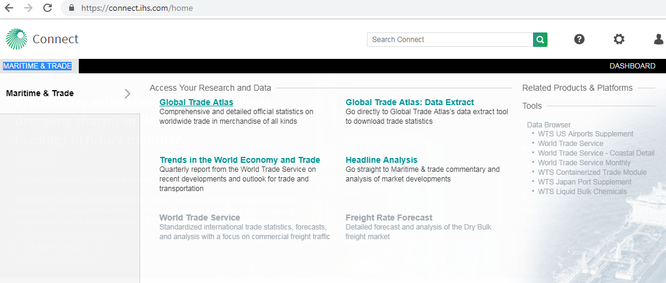

10. สามารถดูข้อแนะนำการใช้งานได้ที่ Documentation / Help and Tutorials
